基于请假表单数据基础上进行报表的开发设计
1 创建报表API
菜单路径：系统设计》API服务》新增
点击新增按钮，填写如下信息：
名称：【可随意填写见名知意即可】
数据源ID：【注册到数据平台的数据源ID，可与系统管理员获取】
数据编码：【数据服务的唯一编码】
sql表达式：【报表执行的sql语句查询】
如下图配置API:
select * from act_hi_procinst t where t.id_=#QUERY_FILED#

QUERY_FILED 字段为入参的默认字段，报表中只支持传入一个字段作为入参，但可以映射到多个字段上，例如：

select * from act_log t where t.id_=#QUERY_FILED# and t.name=#QUERY_FILED#

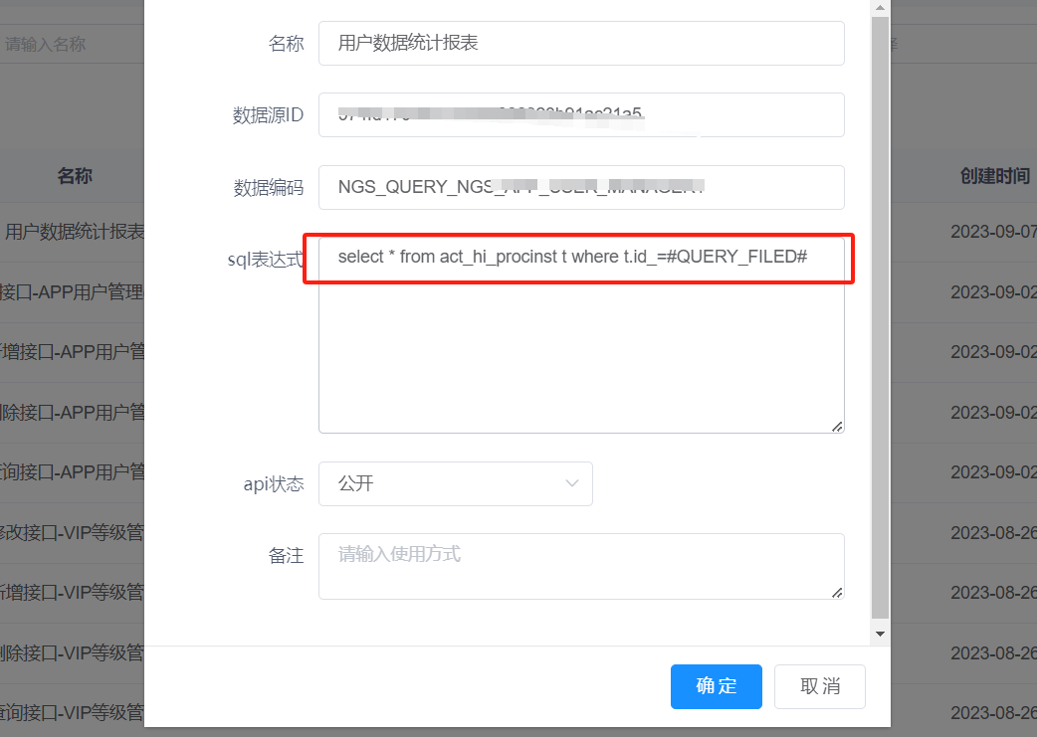

2 创建业务列表
报表也是一个数据列表，因此需要先创建一个业务列表
可参考【三、业务设计进行创建】，需要注意的是：报表数据API需要与8.1中创建的数据编码一致



注意列表头的展示要与数据库查询的字段对应，否则数据在列表显示为空白

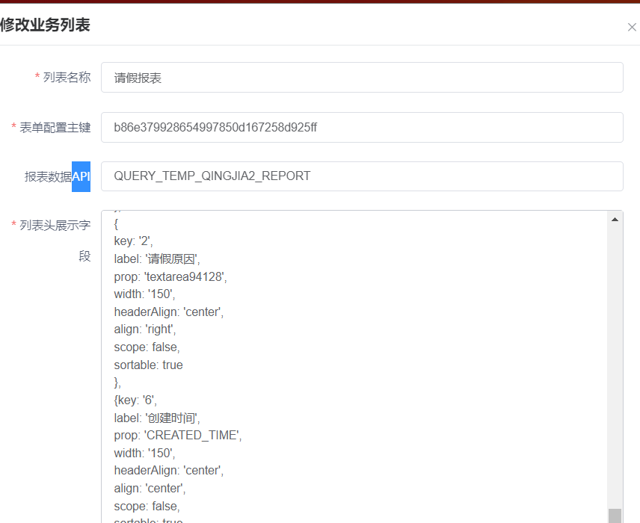

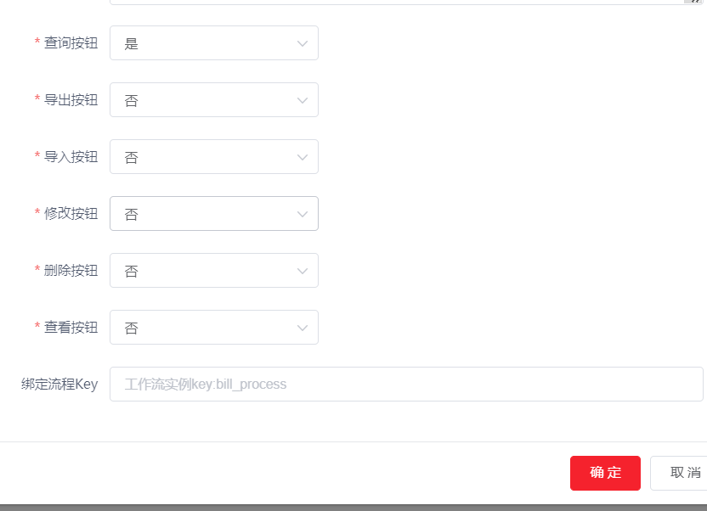

3 创建菜单
可参考【四、菜单配置】给报表创建一个菜单
菜单挂在数据中心下面

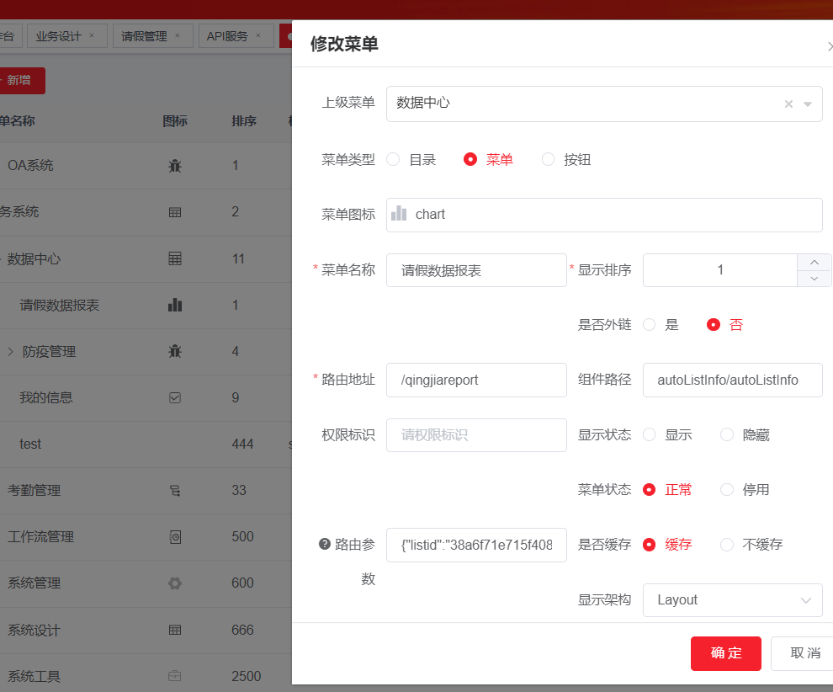

4 给菜单分配权限
这里给角色分配刚创建的菜单

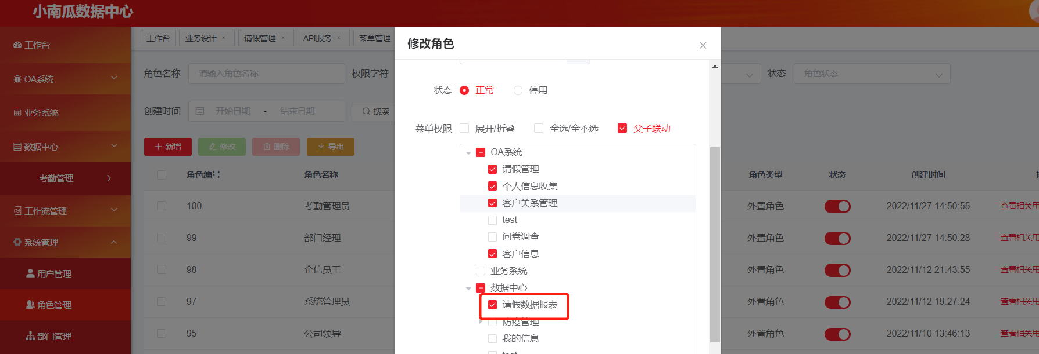

5 最终效果
刷新页面可以看到在菜单路径：数据中心下出现了“请假数据报表”菜单项。点击可以看到报表数据

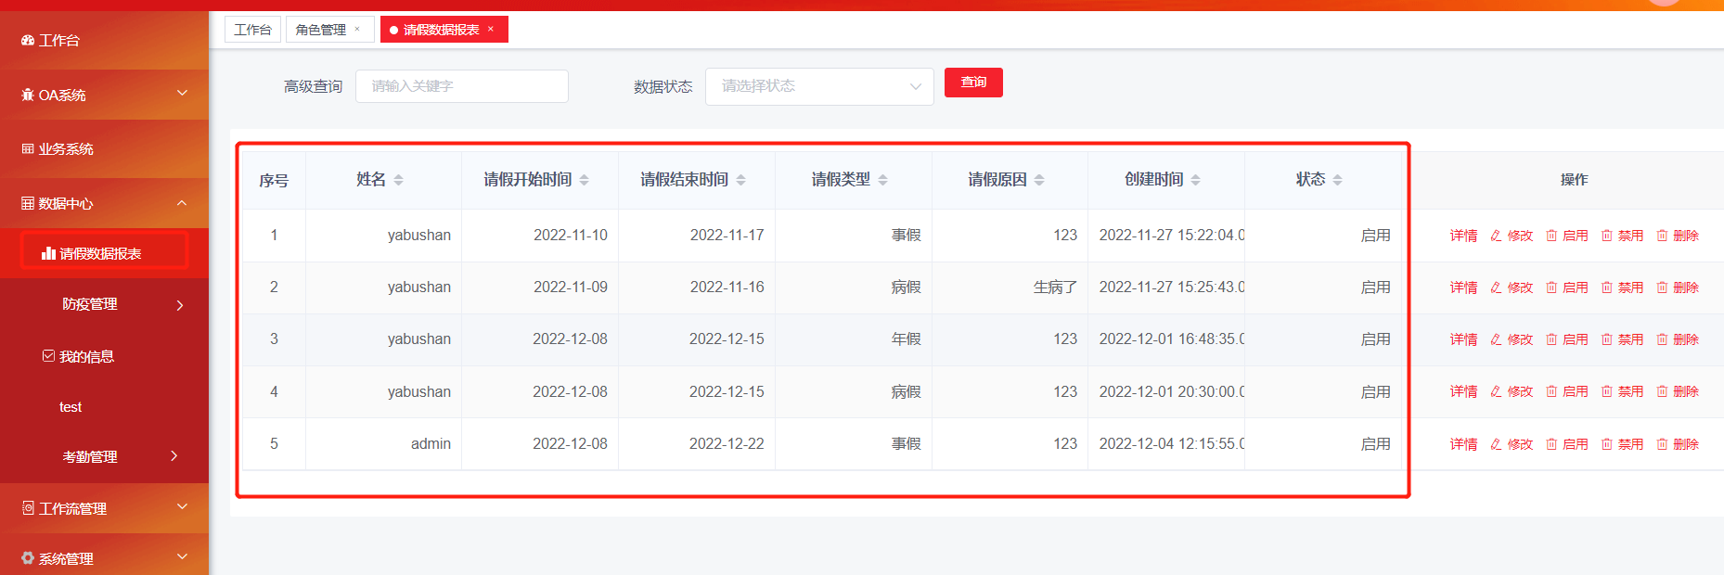

如此即完成了报表的开发，如果需要修改报表内容，只需要进行如下修改：
1、修改API的SQL语句；
2、修改列表的表头json串，使其与sql语句的输出一致。

